

实 验 报 告
（2022 / 2023 学年 第 一 学期）

课程名称 | 数据结构
实验名称 | 二叉树的基本操作及哈夫曼编码/译码系统的实现
实验时间 | 2022 | 年 | 10 | 月 | 13 | 日
指导单位 | 计算机学院
指导教师 | 陈小柏

学生姓名 | 潘鹏宇 | 班级学号 | B21030418
学院(系) | 计算机学院 | 专 业 | 计算机科学与技术

实 验 报 告
实验名称 | 二叉树的基本操作及哈夫曼编码/译码系统的实现 |  |  | 指导教师 | 陈小柏
实验类型 | 设计 | 实验学时 | 2 | 实验时间 | 2022年10月13日
- 实验目的和要求
      - 掌握二叉树的二叉链表储存表示及遍历操作实现方法。
      - 实现二叉树遍历运算的应用：求二叉树中叶节点个数、结点个数、二叉树高度、交换二叉树的左右子树。
      - 掌握二叉树的应用——哈夫曼编码的实现
二、实验环境(实验设备)
硬件：微型计算机
软件：Windows 操作系统、Microsoft Visual C++6.0

三、实验原理及内容
中文五号宋体，英文五号Times new roman字体，1.25倍行距
1、算法设计
typedef struct bnode // 结点结构体定义
{
ElemType element; // 结点数据
struct bnode* lChild; // 左孩子
struct bnode* rChild; // 右孩子
}BTNode;

typedef struct binarytree // 二叉树定义
{
BTNode* root; // 根结点
}BinaryTree;
typedef struct priorityQueue
{
BTNode *elements; // 优先权队列数据
int n; // 当前长度
int maxSize; // 最大长度
}PriorityQueue;
2、算法实现与分析
#include<stdio.h>
#include<stdlib.h>

typedef int ElemType; // 设定元素为char类型
typedef struct bnode // 结点结构体定义
{
ElemType element; // 结点数据
struct bnode* lChild; // 左孩子
struct bnode* rChild; // 右孩子
}BTNode;

typedef struct binarytree // 二叉树定义
{
BTNode* root; // 根结点
}BinaryTree;
typedef struct priorityQueue
{
BTNode *elements; // 优先权队列数据
int n; // 当前长度
int maxSize; // 最大长度
}PriorityQueue;

/////////////////////////////////////////////////////////////////////////////

void Create(BinaryTree* bt) // 创建二叉树
{
bt->root = NULL; // 设为空
}

BTNode* NewNode(ElemType x, BTNode* ln, BTNode* rn) // 新建结点
{
BTNode* p = (BTNode*)malloc(sizeof(BTNode)); // 申请内存空间
p->element = x; // 设置结点元素
p->lChild = ln; // 设置结点左孩子
p->rChild = rn; // 设置结点右孩子
return p;
}

int Root(BinaryTree* bt, ElemType* x) // 获得二叉树根节点的数值
{
if (bt->root) // 如果根节点存在
{
x = &bt->root->element; // 赋值
return 1; // 成功
}
else
{
return 0; // 失败
}
}

// 创建树
void MakeTree(BinaryTree* bt, ElemType e, BinaryTree* left, BinaryTree* right)
{

if (left ==NULL && right == NULL)
{
BTNode* p = (BTNode*)malloc(sizeof(BTNode));
p->element = e;
p->lChild = NULL;
p->rChild = NULL;
bt->root = p;
return;
}
bt->root = NewNode(e, left->root, right->root);
}
void Clear(BTNode* t) // 递归清除结点
{
if (!t)
return;
Clear(t->lChild);
Clear(t->rChild);
free(t);
}

void TreeClear(BinaryTree* bt) // 删除树
{
Clear(bt->root);
}
/////////////////////////////////////////////////////////////////////////////
BTNode* PreCreateBT(BTNode* t) // 先序创建二叉树
{
ElemType ch;
scanf_s("%d", &ch);
if (ch == -1) // 输入 # 表示子树为空
t = NULL;
else
{
t = (BTNode*)malloc(sizeof(BTNode));
t->element = ch;
t->lChild = PreCreateBT(t->lChild); // 递归
t->rChild = PreCreateBT(t->rChild); // 递归
}
return t;
}
void PreMakeTree(BinaryTree* bt)
{
bt->root = PreCreateBT(bt->root);
}
/////////////////////////////////////////////////////////////////////////////

/////////////////////////////////////////////////////////////////////////////
void PreOrder(BTNode *t) // 先序遍历
{
if (!t) // 如果为空直接返回
return;
printf("%d ", t->element); // 先序遍历先访问根节点的值
PreOrder(t->lChild); // 递归
PreOrder(t->rChild); // 递归
}
void PreOrderTree(BinaryTree* bt)
{
PreOrder(bt->root);
printf("\n");
}
/////////////////////////////////////////////////////////////////////////////

/////////////////////////////////////////////////////////////////////////////
void MidOrder(BTNode* t) // 中序遍历
{
if (!t) // 如果为空直接返回
return;
MidOrder(t->lChild);
printf("%d ", t->element); // 中间访问根节点
MidOrder(t->rChild);
}
void MidOrderTree(BinaryTree* t)
{
MidOrder(t->root);
printf("\n");
}
/////////////////////////////////////////////////////////////////////////////

/////////////////////////////////////////////////////////////////////////////
void LastOrder(BTNode* t) // 后序遍历
{
if (!t) // 如果为空直接返回
return;
LastOrder(t->lChild);
LastOrder(t->rChild);
printf("%d ", t->element); // 最后访问根节点
}
void LastOrderTree(BinaryTree* bt)
{
LastOrder(bt->root);
printf("\n");
}
/////////////////////////////////////////////////////////////////////////////

/////////////////////////////////////////////////////////////////////////////
int Size(BTNode* t) // 求二叉树结点个数
{
if (!t)
return 0;
return Size(t->lChild) + Size(t->rChild) + 1; // 递归
}
int TreeSize(BinaryTree* bt)
{
return Size(bt->root);
}
/////////////////////////////////////////////////////////////////////////////

/////////////////////////////////////////////////////////////////////////////
int lSize(BTNode* t) // 求叶子结点数量
{
if (t->lChild==NULL && t->rChild==NULL) // 判断是否为叶子结点
return 1;
return lSize(t->lChild) + lSize(t->rChild); // 递归
}
int LeafSize(BinaryTree* bt)
{
return lSize(bt->root);
}
/////////////////////////////////////////////////////////////////////////////

/////////////////////////////////////////////////////////////////////////////
int GetHeight(BTNode* t) // 求二叉树的高度
{
int len1, len2;
if (!t)
return 0;
len1 = GetHeight(t->lChild); // 遍历二叉树获得最高的高度
len2 = GetHeight(t->rChild);
return len1 > len2 ? len1 + 1 : len2 + 1;
}
int TreeHeight(BinaryTree* bt)
{
return GetHeight(bt->root);
}
/////////////////////////////////////////////////////////////////////////////

/////////////////////////////////////////////////////////////////////////////
void Exchange(BTNode* t) // 交换所有子树
{
if (!t)
return;
Exchange(t->lChild); // 先从深处交换
Exchange(t->rChild);
if (t->lChild || t->rChild) // 交换结点
{
BTNode *temp;
temp = t->lChild;
t->lChild = t->rChild;
t->rChild = temp;
}
}
void ExchangeTree(BinaryTree* bt)
{
Exchange(bt->root);
}
/////////////////////////////////////////////////////////////////////////////

/////////////////////////////////////////////////////////////////////////////
// 向下调整
void AdjustDown(BTNode heap[], int current, int border)
{
int p = current;
int minChild;
BTNode temp;
while (2 *p+1<=border) // 若p不是叶结点，则执行调整
{
if ((2 * p + 2 <= border) && (heap[2 * p + 1].element > heap[2 * p + 2].element))
{
minChild = 2 * p + 2; // 右孩子存在，且较小，则minChild指向p的右孩子
}
else
{
minChild = 2 * p + 1; // 右孩子不存在，或较大，则minChild指向p的左孩子
}
if (heap[p].element <= heap[minChild].element)
{
break;
}
else // p与最小孩子交换
{
temp = heap[p];
heap[p] = heap[minChild];
heap[minChild] = temp;
p = minChild;
}
}
}
/////////////////////////////////////////////////////////////////////////////

/////////////////////////////////////////////////////////////////////////////
// 向上调整
void AdjustUp(BTNode heap[], int current)
{
int p = current;
BTNode temp;
while (p>0)
{
if (heap[p].element < heap[(p - 1) >> 1].element) // 若p指向的元素小于其双亲结点，则与双亲结点交换
{
temp = heap[p];
heap[p] = heap[(p - 1) >> 1];
heap[(p - 1) >> 1] = temp;
p = (p - 1) >> 1; // 若p指向的元素不小于其双亲结点，则调整完毕
}
else
{
break;
}
}
}

/////////////////////////////////////////////////////////////////////////////
// 创建一个空的优先权队列
void CreatePQ(PriorityQueue* PQ, int mSize)
{
PQ->maxSize = mSize;
PQ->n = 0;
PQ->elements = (BTNode*)malloc(mSize * sizeof(BTNode));
}
/////////////////////////////////////////////////////////////////////////////

/////////////////////////////////////////////////////////////////////////////
// 判断优先权队列是否为空
int IsEmpty(PriorityQueue* PQ)
{
if (PQ->n == 0)
{
return 1;
}
else
{
return 0;
}
}
/////////////////////////////////////////////////////////////////////////////

/////////////////////////////////////////////////////////////////////////////
// 判断优先权队列是否为满
int IsFull(PriorityQueue* PQ)
{
if (PQ->n == PQ->maxSize)
{
return 1;
}
else
{
return 0;
}
}
/////////////////////////////////////////////////////////////////////////////

/////////////////////////////////////////////////////////////////////////////
// 在优先权队列中添加一个新元素x
void Append(PriorityQueue* PQ, BTNode x)
{
if(IsFull(PQ)) return;
PQ->elements[PQ->n] = x;
PQ->n++;
AdjustUp(PQ->elements, PQ->n - 1);
}
/////////////////////////////////////////////////////////////////////////////

/////////////////////////////////////////////////////////////////////////////
// 取出优先级最高的元素并返回，并且在优先权列表中删除该元素
BTNode Serve(PriorityQueue* PQ)
{
if (IsEmpty(PQ)) return;
BTNode x = PQ->elements[0];
PQ->n--;
PQ->elements[0] = PQ->elements[PQ->n];
AdjustDown(PQ->elements, 0, PQ->n - 1);
return x;
}
/////////////////////////////////////////////////////////////////////////////

/////////////////////////////////////////////////////////////////////////////
// 构建哈夫曼树
BinaryTree CreateHFMTree(int w[], int m)
{
PriorityQueue PQ; // 定义优先权队列
BinaryTree x, y, z; // x, y, z为二叉树变量
CreatePQ(&PQ, m); // 初始化优先权队列
for (int i = 0; i < m; i++)
{
MakeTree(&x, w[i], NULL, NULL); // 创建仅包含根节点的二叉树
Append(&PQ, *x.root); // 将根节点添加到优先权队列中
}
while (PQ.n > 1)
{
MakeTree(&x, 0, NULL, NULL); // 初始化x, y
MakeTree(&y, 0, NULL, NULL);
*x.root = Serve(&PQ); // 从PQ中取出优先权最大的结点
*y.root = Serve(&PQ); // 从PQ中取出剩下的权重中优先权最大的结点

// 合并二叉树x, y 并保证左子树小于右子树
if (x.root->element < y.root->element)
{
MakeTree(&z, x.root->element + y.root->element, &x, &y);
}
else
{
MakeTree(&z, x.root->element + y.root->element, &y, &x);
}
Append(&PQ, *z.root); // 将合成的新二叉树插入优先权队列
z.root = NULL;
x.root = NULL;
y.root = NULL;
}
MakeTree(&x, 0, NULL, NULL);
*x.root = Serve(&PQ); // 取出最后的二叉树
return x;
}
/////////////////////////////////////////////////////////////////////////////

/////////////////////////////////////////////////////////////////////////////
// 打印编码的权值
void printCode(BinaryTree* bt)
{
char ch;
BTNode *p = bt->root;
while (ch = getchar()) // 获得编码
{
if (ch == '0') // 如果为0则走左子树
{
p = p->lChild;
if (p->lChild == NULL && p->rChild == NULL) // 当为叶节点时打印出权值
{
printf("%d", p->element);
p = bt->root;
}
}
else // 当为1则走右子树
{
p = p->rChild;
if (p->lChild == NULL && p->rChild == NULL)
{
printf("%d", p->element);
p = bt->root;
}
}
}
}

void main()
{
BinaryTree c;
printf("先序创建二叉树：");
PreMakeTree(&c);
printf("先序遍历");
PreOrderTree(&c);
printf("中序遍历");
MidOrderTree(&c);
printf("后序遍历");
LastOrderTree(&c);
printf("结点个数：%d\n", TreeSize(&c));
printf("叶节点个数：%d\n", LeafSize(&c));
printf("树的高度：%d\n", TreeHeight(&c));
ExchangeTree(&c);
printf("交换二叉树：");
PreOrderTree(&c);
int a[4] = { 6,4,2,3 }; // 权值组合
c = CreateHFMTree(a, 4);
printf("请输入编码：");
printCode(&c);
}
3、实验结果与结论
测试数据：
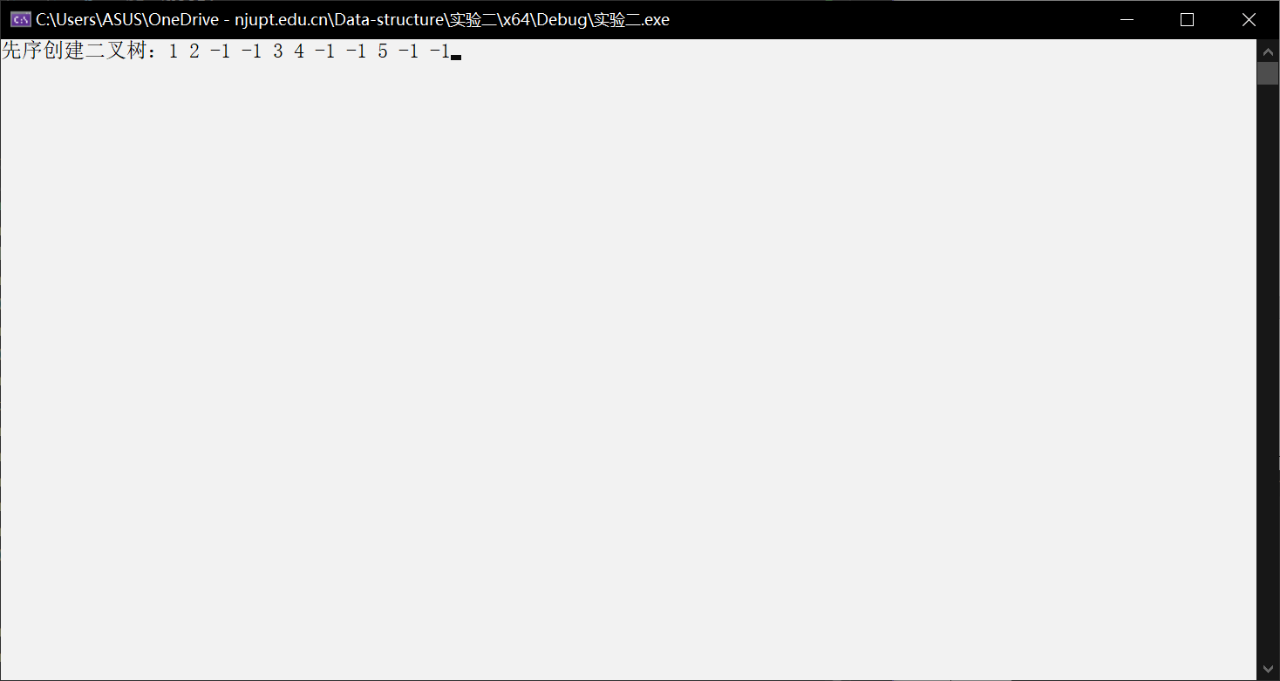
结果：
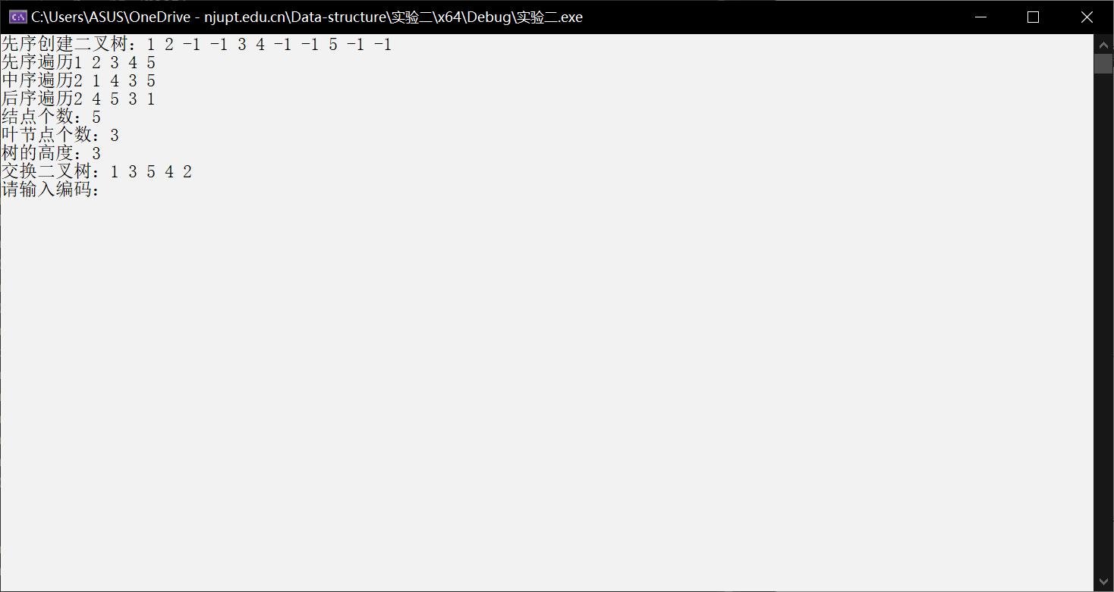
哈夫曼编码输入：01001100101110
其中权值为{A: 6, B: 4, C: 2, D: 3}
输出：

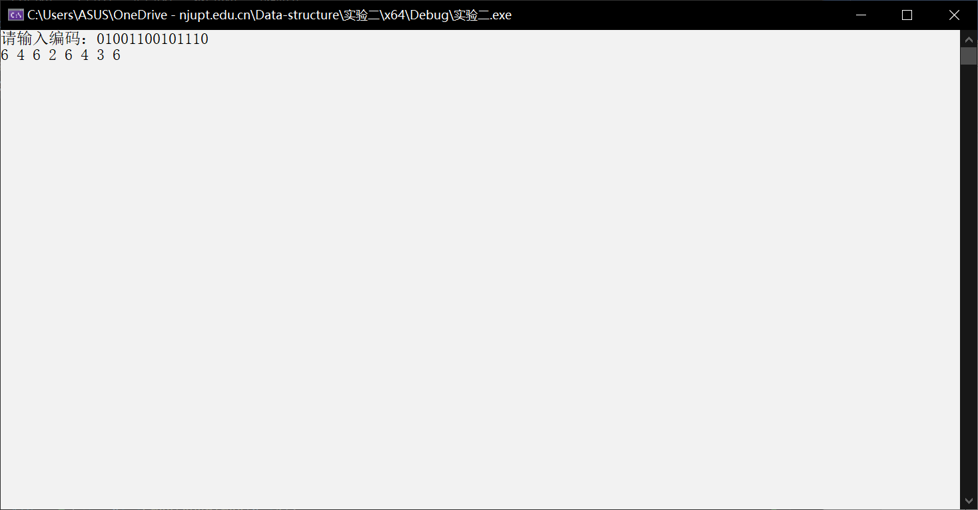

对应权值字母为:ABACABDA
实 验 报 告
四、实验小结（包括问题和解决方法、心得体会、意见与建议等）
(一)实验中遇到的主要问题及解决方法
在创建哈夫曼树时，遇到了内存访问冲突的错误，经过调试发现是因为提前把指针置空导致后面无法访问指针的指向的元素。经过修改后编译通过

（二）实验心得
经过本次实验，我掌握了二叉树的二叉链表存储表示以及遍历操作实现方法，学会了求二叉树中结点的个数、叶节点的个数、二叉树高度的求取方法。同样也掌握了哈夫曼编码的实现。

（三）意见与建议（没有可省略）

- 支撑毕业要求指标点
《数据结构》课程支撑毕业要求的指标点为：
1.2-L掌握计算机软硬件相关工程基础知识，能将其用于分析计算机及应用领域的相关工程问题。
3.2-H能够根据用户需求，选取适当的研究方法和技术手段，确定复杂工程问题的解决方案。
4.1-L能基于专业理论，针对计算机及应用领域复杂工程问题设计可行的实验方案。
实验内容 | 支撑点1.2 | 支撑点3.2 | 支撑点4.1
线性表及多项式的运算 | √
二叉树的基本操作及哈夫曼编码译码系统的实现 |  | √ | √
图的基本运算及智能交通中的最佳路径选择问题 |  | √ | √
各种内排序算法的实现及性能比较 | √ |  | √

六、指导教师评语 (含学生能力达成度的评价)
如评分细则所示

成 绩 |  | 批阅人 |  | 日 期

